TEST14記録
2014年3月21日22日 (金土)
http://ericweblog.exblog.jp/19595143/

2013年度で、14回目となるTEST Teachers' Effective Skills Education and Training 教育力向上講座。

今年のポイントは以下の三点だったかと思います。

○参加型のよりよい質とは何か?
○プログラム改善に取り組む
○改善のための点検・評価の視点を内在化する

「参加型」の実践そのものは、学校教育で広がりつつあると、学校の現場でCAPを実践しているえんぱわめんと堺の北野さんは言います。しかし、どこか違和感があるのだと。「ノリ」がいいのだけれど、やりっ放しになっている、参加型、協同学習でやりさえすればいいのだという感覚が見え隠れするのだと懸念しているのだ。

このままでは戦後すぐの「這い回る経験主義」以下、経験主義的アプローチにすらなっていないグループ作業、集団主義的アプローチになるだけではないのか?

これが、一番目のポイントの背景です。

二つ目のポイントは、すでに、ERICのファシリテーター育成を何度も経験してきている段階で、「アクティビティ開発」「プログラム立案」は、初発の開発ではなく、「改善」になっているはずである。そのために、「改善」を明らかにすることで、「点検・評価の視点」を明確に意識化することができるのではないかということ。プログラムの流れづくりのための立案表にも、改善を加えました。

三番目として、そのような「点検・評価」の視点が、どれだけ「内在化」され、常日頃の実践に活かされ、取り入れられているかを明らかにしたいと思いました。それは、他人の実践についての視点でもあり、自分自身に向けられる視線でもあります。

さて、プログラムの流れです。

第一日
セッション1 共通基盤づくり
11:00-13:00
- TESTで扱いたい課題 ブレーンストーミング
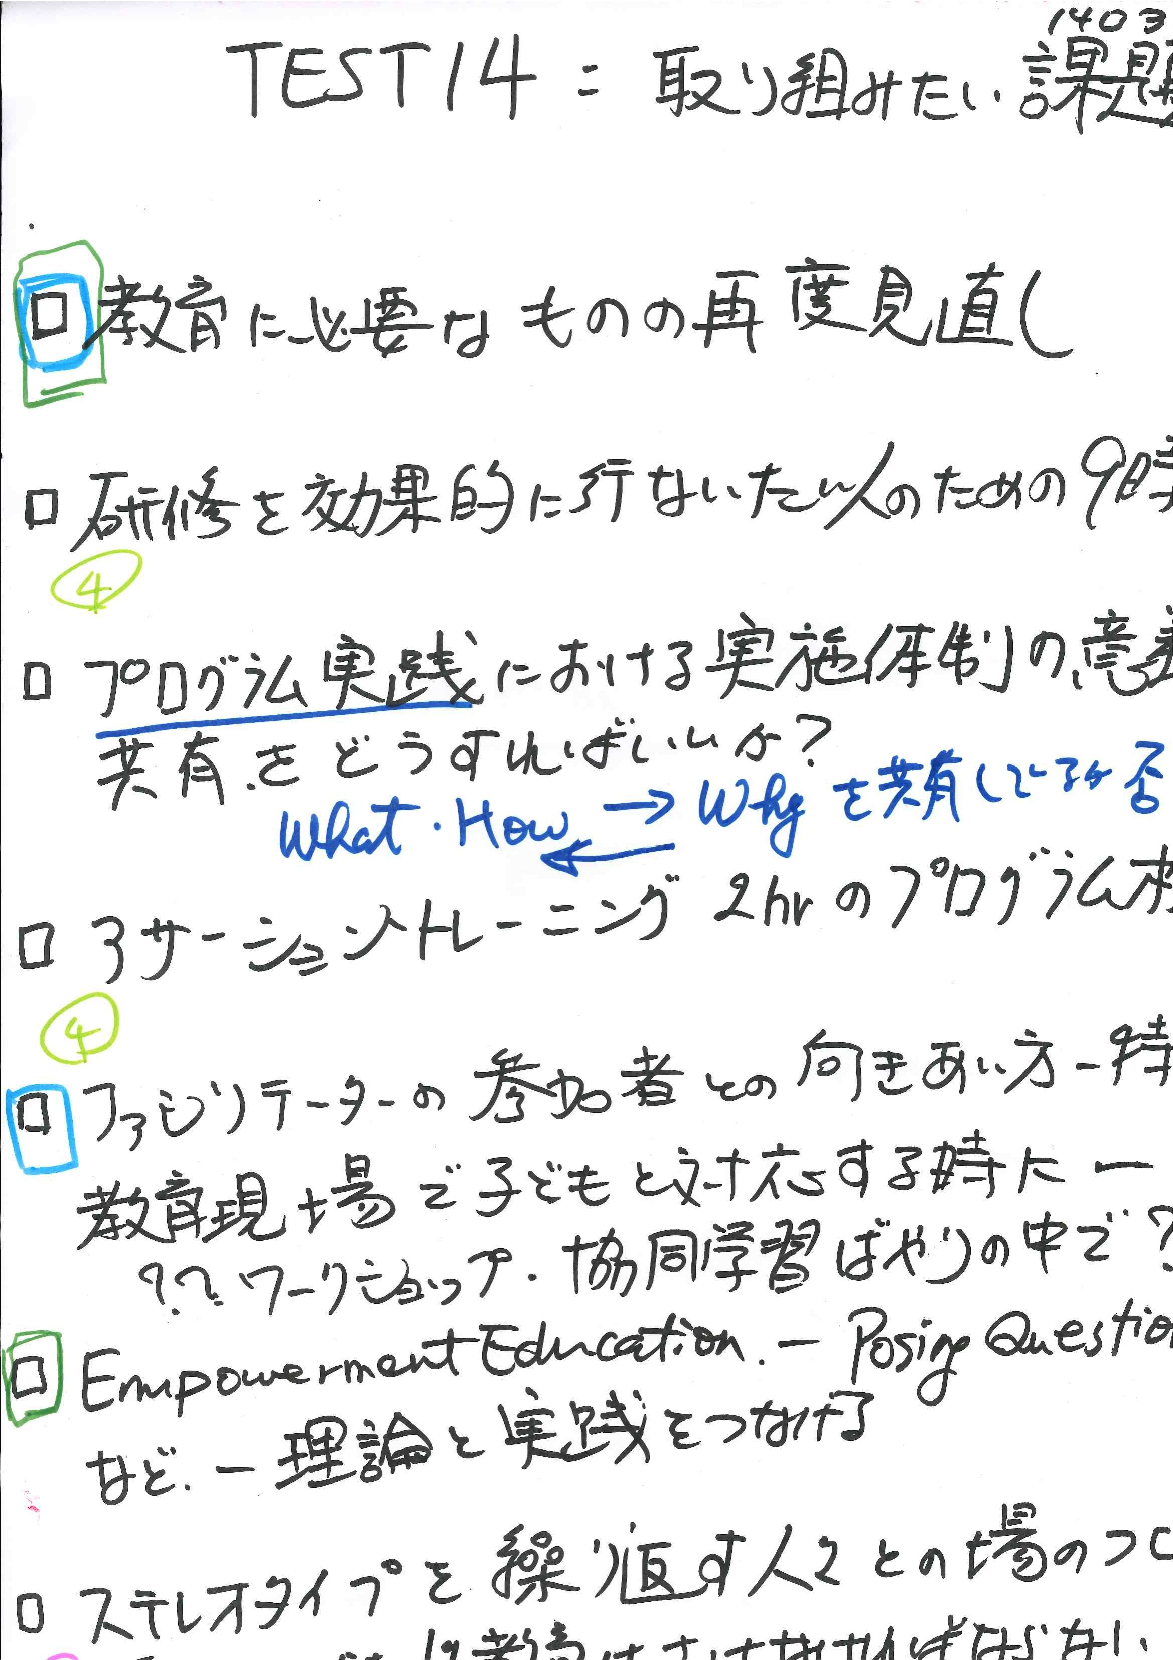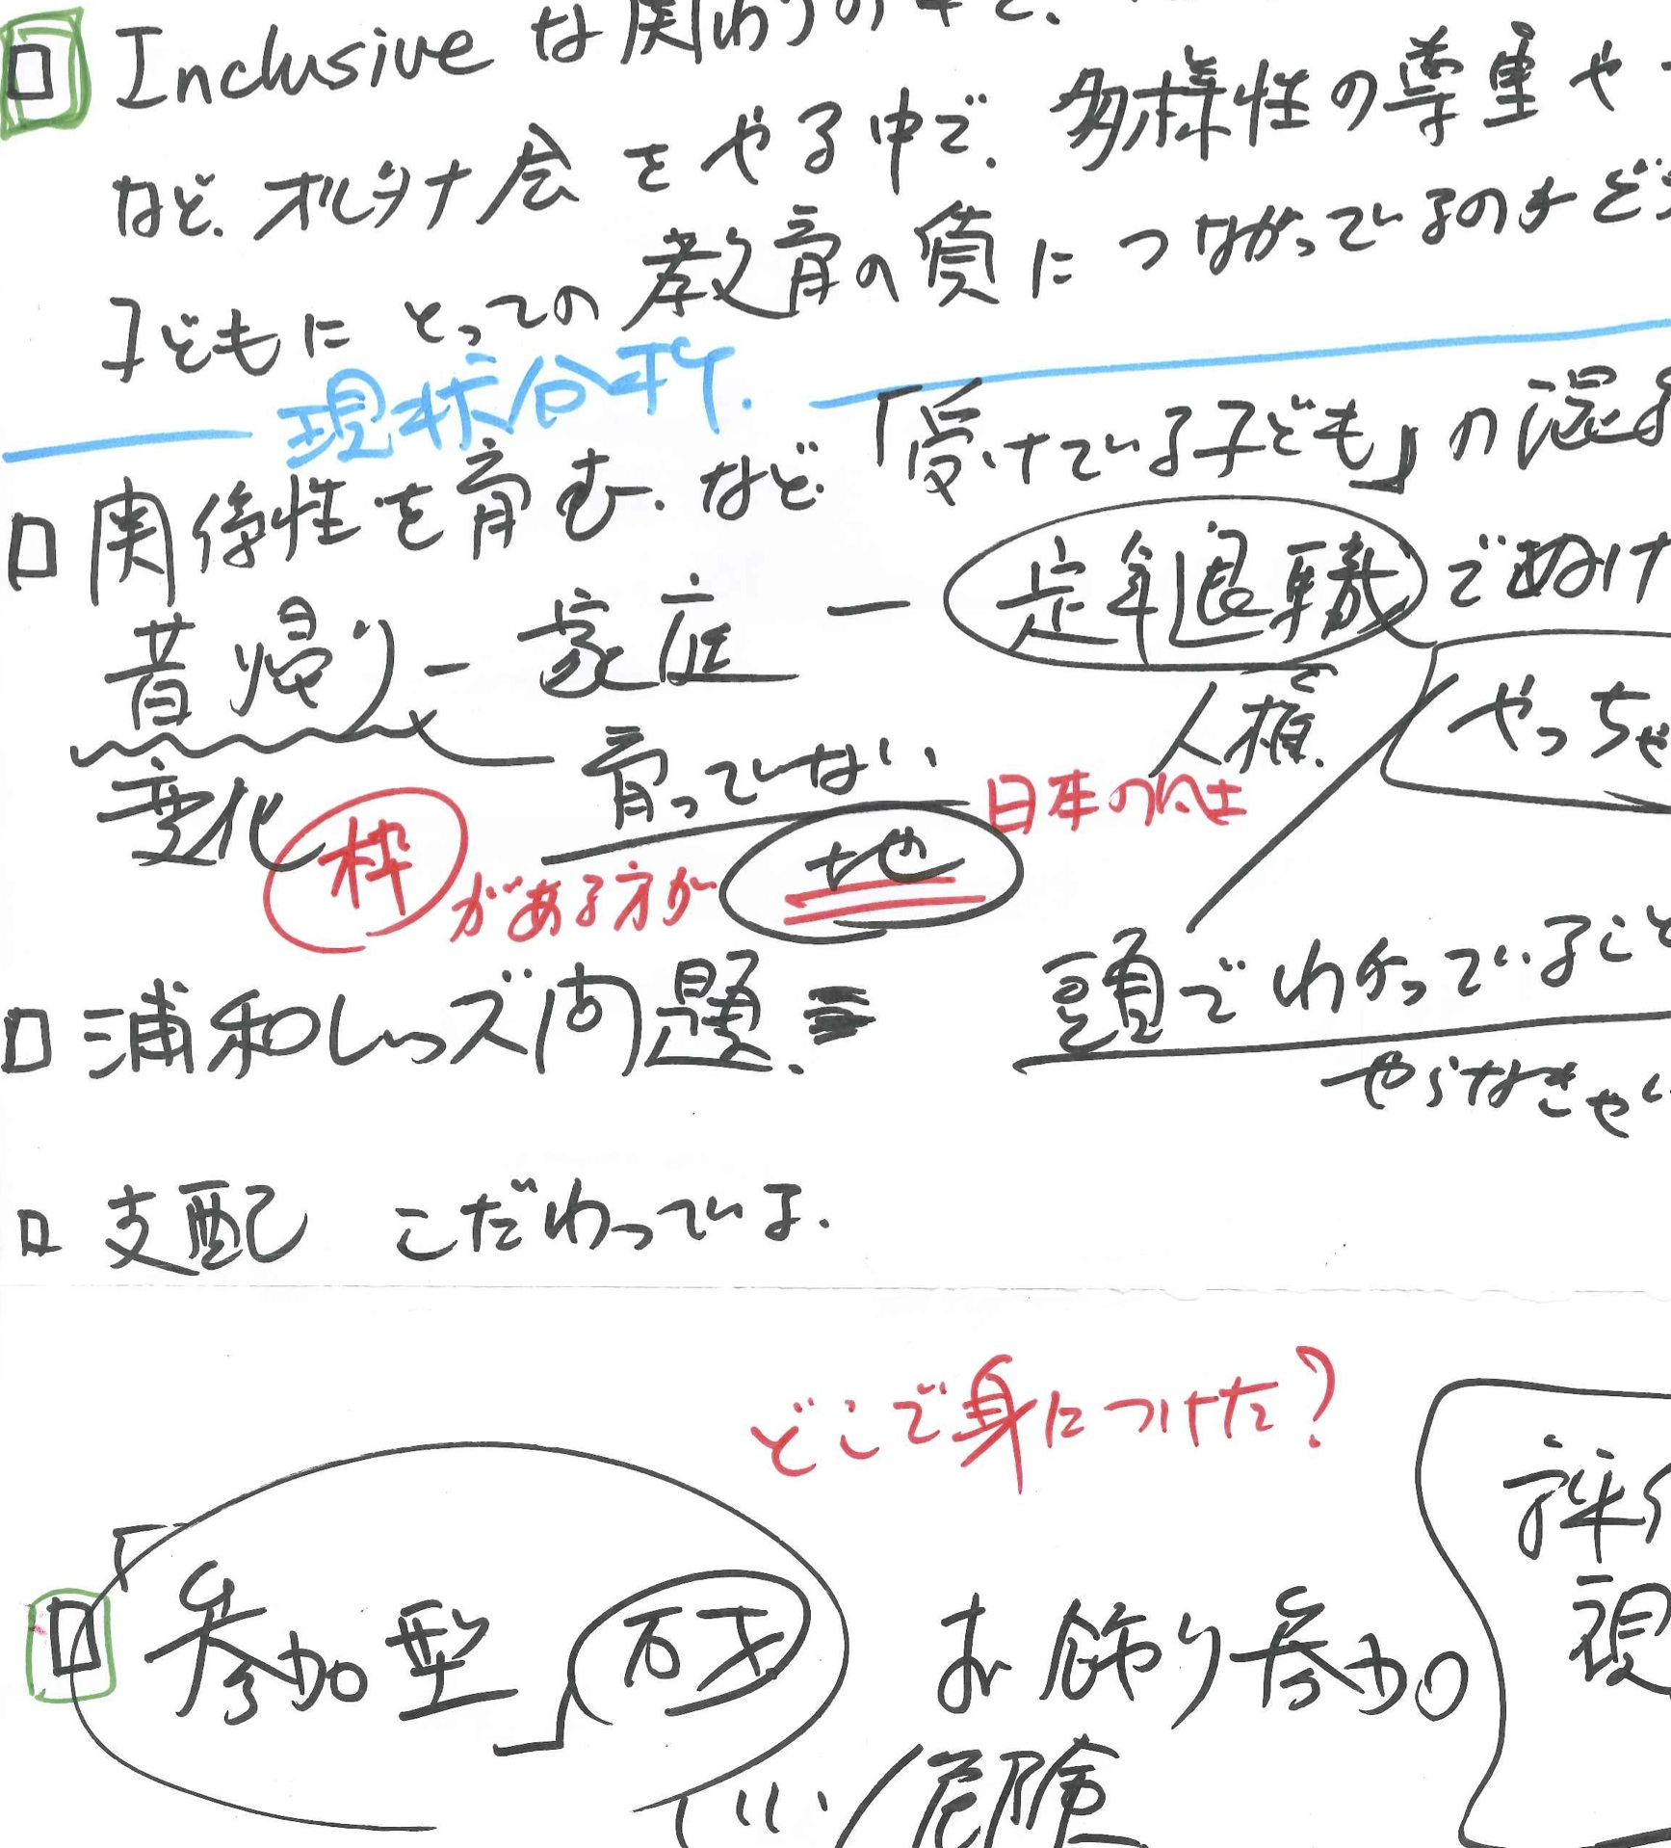

- 課題の分類とセッションの流れの確認
1. 教育再考
2. いまの課題
3. プログラムの改善
4. 評価点検の視点

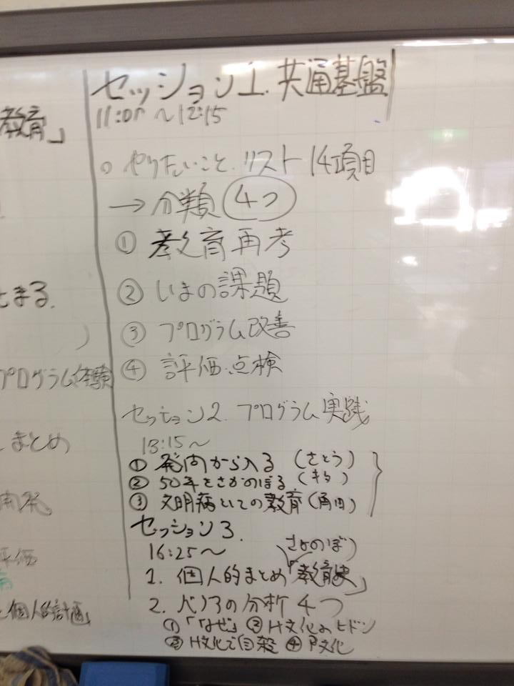
セッション2 プログラム実践 「現状分析」
13:15-16:15
1. 発問から入る(佐藤宏幸)
2. 50年をさかのぼる(角田尚子)
3. 文明病としての教育(角田尚子)
4. ふりかえり(福田紀子)
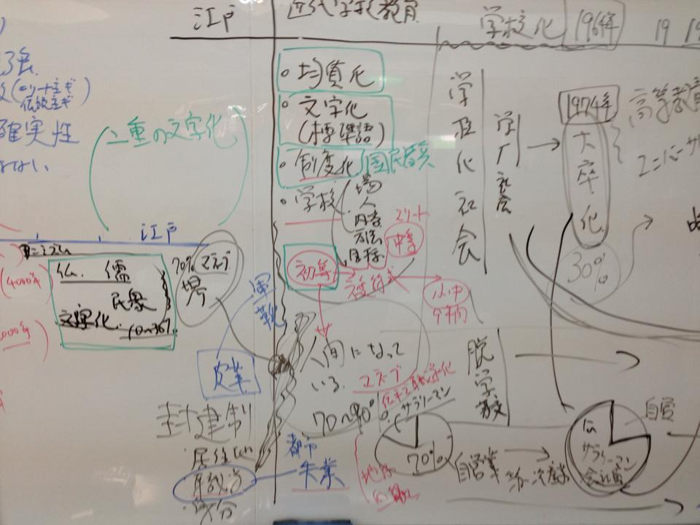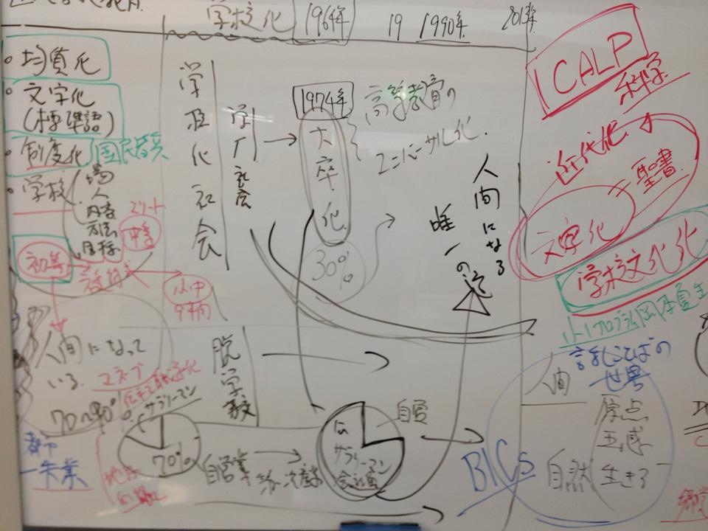

セッション3 バリアの分析
16:25-18:00
1. 気づいたこと・感じたこと・学んだことについての個人的まとめさかのぼり教育史を共有した後、一人ひとりが「ふりかえりとまとめ」をイメージ図を描くことで行ない、共有した。
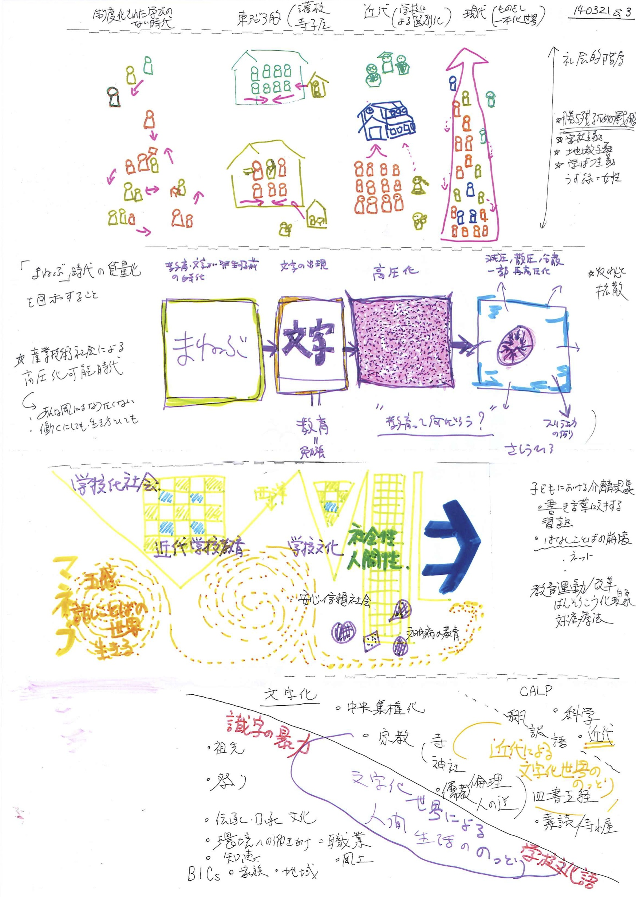
特によくまとまっていると感じたのは、福田紀子さんのまとめでした。
「マネルことで学んでいた時代」の男女は、権力者の側にも女性(黄緑色)がいて、社会の中で役割を果たして居た。東アジア的な儒教あるいは仏教など、漢字による文明が入ってきた時、庶民の寺子屋、権力の側の藩校、いずれにおいても四書五経、中国からの古典が教科書になった。宗教は宗教で、どの階層からも、階層を超えた世界として、識字と学問の世界を持っていた。
近代学校制度は、尋常小学校までの学歴で終わる庶民と中等教育から高等教育へと進学するエリートとの複線式によって「国民皆兵」のための基盤を作った。
戦後は、階級が崩れることで、表面的には「万民の、万民との競争」の時代になった。

2. バリアの分析 4つ
1) 「なぜ」を問われて「ウザイ」という顔をする若手教員
2) H文化のヒドン・カリキュラム
3) H文化の中で自殺に追い込まれる子どもたち
4) 似非P文化

1)は簡単である。構成主義的学習者観は、経験主義的アプローチで「ふりかえる」ことで学びを紡ぎだすものである。それを指導する指導者自身が経験学習的な学び方の実践者、省察的実践家、reflective practitionerであることが、学習者のモデルともなるし、指導力にもつながる。このケースはその実践ができていないということではないだろうか? 省察的実践力を高めるための方法を研修することが必要だということだ。

2) H文化というのは「兵隊」文化のことである。「ピシッと」した、規律正しい行動と、統制のとれた集団行動が、学校文化としては尊ばれやすい。職員室に入る時に礼をする、授業が始まる時に起立礼をする。その時に、礼の角度であるとか、長さであるとか、視線であるとかをどの程度均質化しているかで、「規律」が行き届いているかいないかを、わたしたちは判断するのではないだろうか。

そして、兵隊文化というは、それらの行動がこと細かく規定され、文書によって確認されていた文化である。従って、ここでは、そのような「規律」が明示され、守られている学校文化を「H文化」と呼び、その「隠されたメッセージ」を分析することとした。

また、同様に3)H文化の中で自殺する子どもについても考えてみたかったが、2)の分析で集約したように思います。

参考としては、大西巨人の『神聖喜劇』が、兵隊文化について、特に文書によるさまざまな規定について、詳細に書かれているので、読んでみるとよい。わたし自身はコミック版で読んだ、読んでいるのであるが、公平さと規律を重んじれば、ここまでくるかという感じである。ぜひ、読んでみて下さい。

ここでも、一人ひとりが気づいたこと・感じたこと・まなんだことをまとめ「四人のまとめ曼荼羅」として、学びの全体像を共有した。

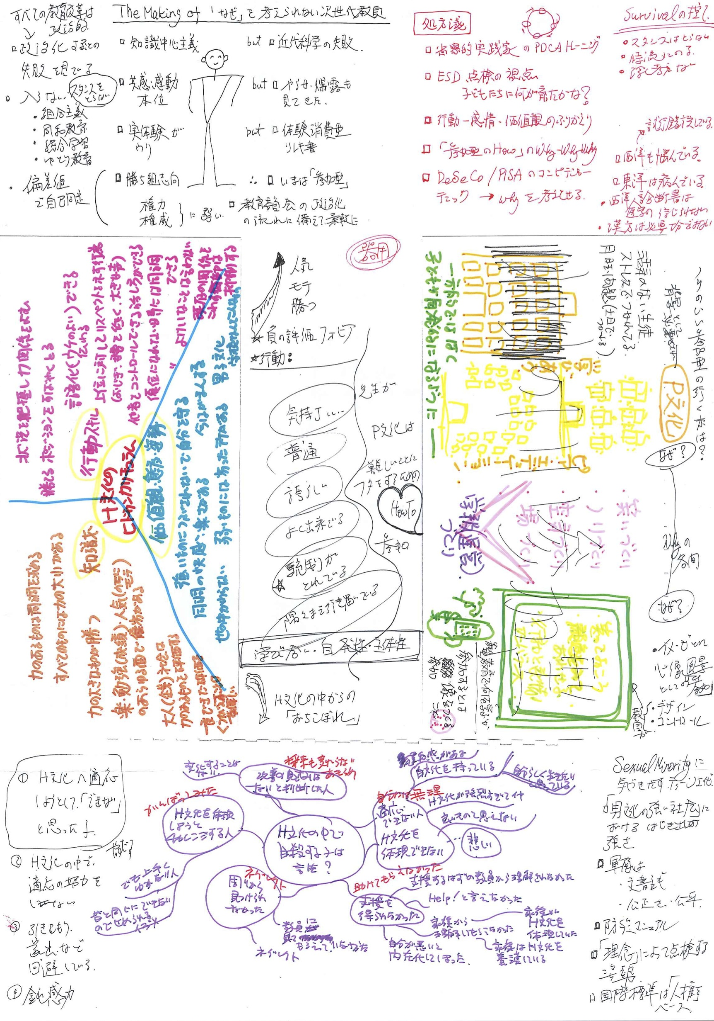
第二日
セッション4 プログラムの改善
9:00-12:00
ポイントのところで述べたように、指導者育成にかかわるわたしたちが「プログラムを考える」という時、そこにはすでに下敷きとなるプログラムや人材育成研修の方法論が存在する。存在する上で、「改善」の必要性を感じているということに他ならない。
まずは、一人ひとりが課題としたいプログラムを考え、二人でブラッシュアップという方法ですすめた。
1) 「いじめの構造図」プログラム改善
2) アサーション・トレーニング
3) 研修を改善したい人のための9時間プログラム
4) 参加型実践者の質的向上

1)と2)は2013年度のERIC派遣ファシリテーターによる校内研修で行ったプログラムの改善です。

【参考資料】
校内研修「いじめの構造図を描こう」
http://eric-net.org/news/ijime2013.pdf
校内研修「アサーティブトレーニング」
http://eric-net.org/news/assertive2013.pdf

3)4)は指導者育成の課題そのもの。
以下のような改善のための立案表を使って、考えました。
「アクティビティ・プログラム改善立案表」ほぼ、このフォーマットに従って、改善の意図を明らかにして行くと、手立てが見えてきます。

参加型学習を実践している指導者に、さらなる質的向上を求めるために必要なことは、以下の四点にまとめられます。
1) 自分の持っている思い込みに気づく
2) 脱学習する、生活習慣病を変えるために必要なことを自覚する
3) 点検・改善の視点が内在化されているかを再点検する
4) 参加型学習の特徴を再確認し、推進の課題を再整理する
指導者育成プログラムはこれらの四点を取り入れることで作り出すことができると思います。

セッション5 点検・評価の視点の内在化の課題
13:00-15:10

今回の研修で「点検の視点ボード」として活用された白板には、点検改善のための視点となる素材が張り出されています。

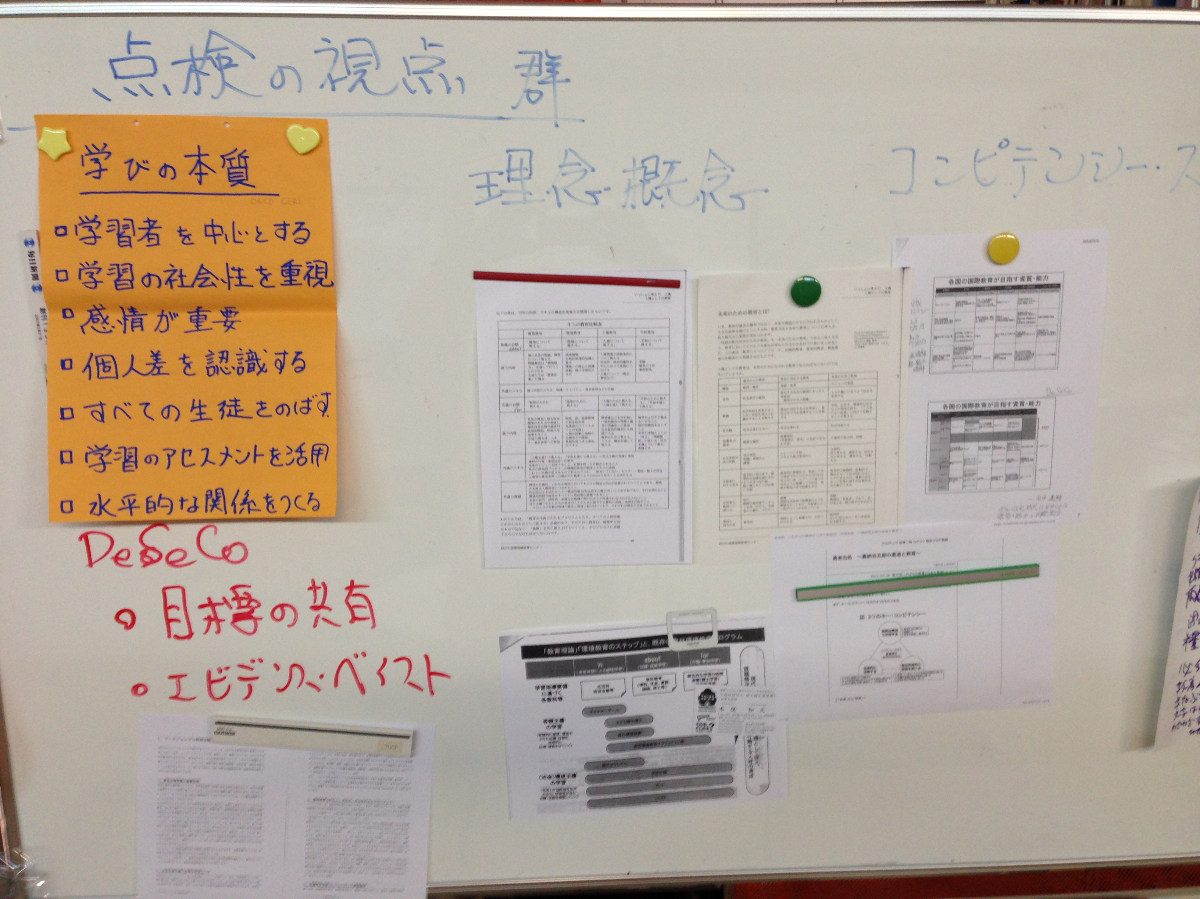
大きく分類すると以下の三つになります。
1) 学びの本質による「よりよい学びのための7つ」
2) 人類社会のビジョンとしての理念や概念
3) ビジョンを実現するための「気づきから行動へ」の行動力につながるコンピテンシーやスキル、技能などの目標

課題は、指導者自身に、これらのポイントがどれだけ「内在化」されているか、そしてそれらが常に「点検・改善」の視点として「引用・参照」されているか、さらには、それでもなお、これらの視点が「絶対化」「絶対視」されることなく、相対化され、指導者自らによって主体的に選択されているかということです。

DeSeCoのキーコンピテンシーの三つを並べるだけで、たいていの学校教育関係者は愕然とするのではないでしょうか? こんなこと、日本の社会でやっているところなんてあるのかしら?
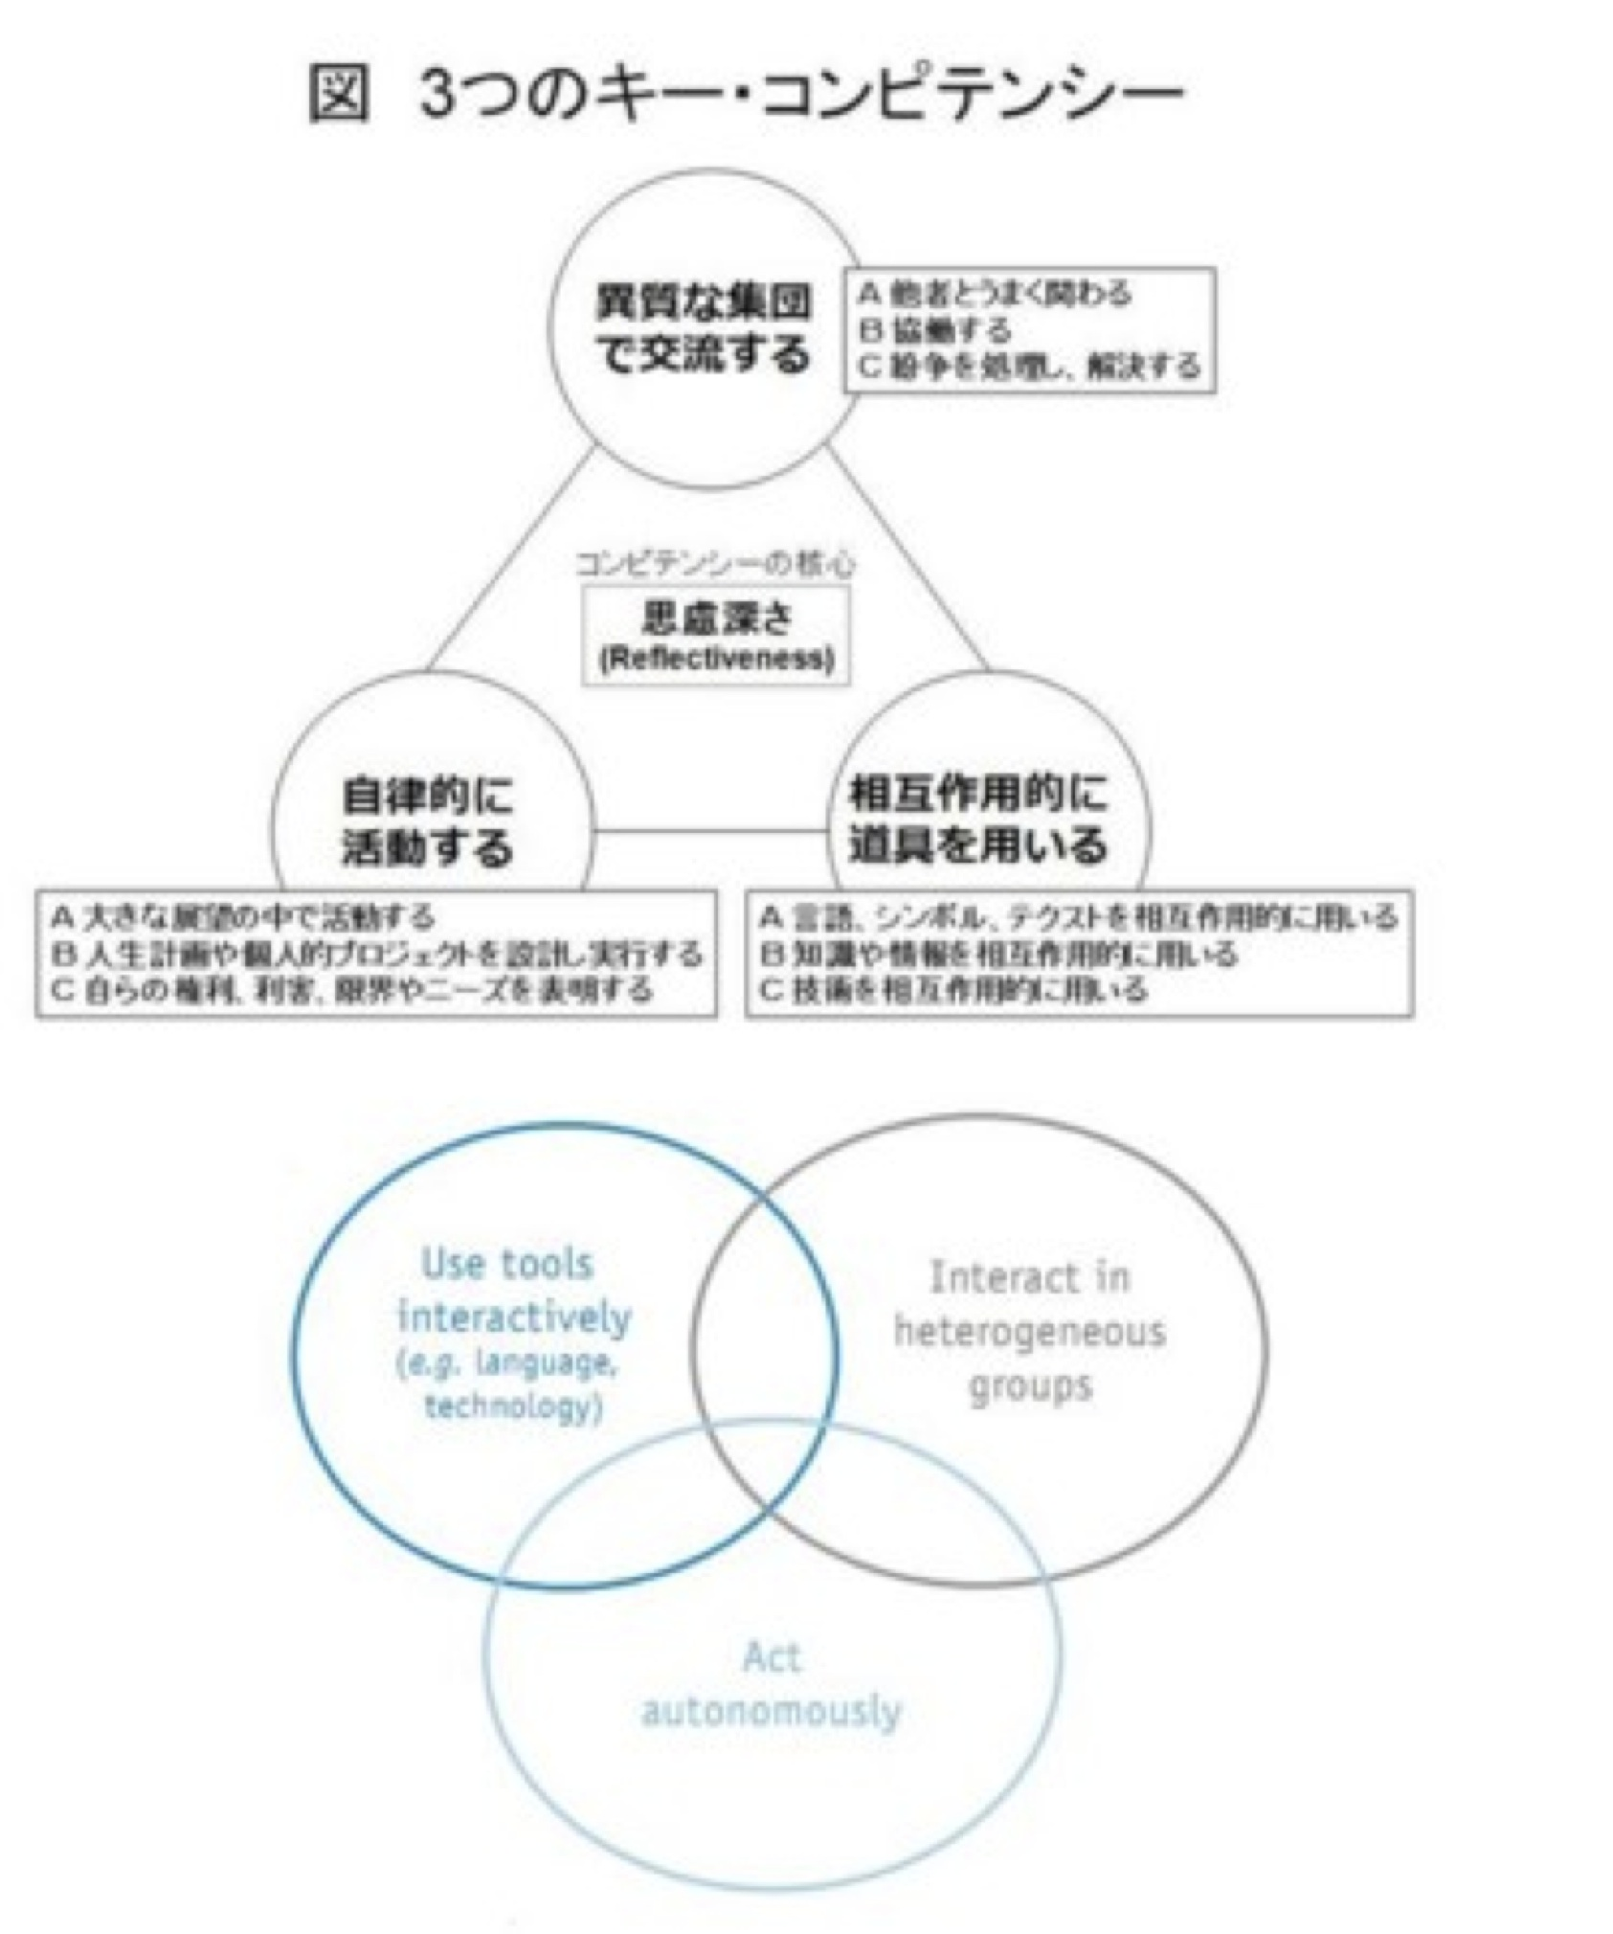
- 異質な集団で交流する
- 自律的に活動する
- 相互作用的に道具を用いる

そして、その核心にあるものが「思慮深さ」であるというのだ。「思慮深さ」とはReflectivenessの翻訳です。「省察力」とわたしたちが呼んでいるものです。

「思慮深さ」という翻訳が不十分であるのは、そのコンピテンシーの構造化がしにくい言葉だということです。

「省察力」については、「三つの省察」というヒントを出してくれる人がおり、また「行動-感情-価値観」の氷山モデルという『対立から学ぼう』の概念があります。「省察」をさらに行動化することができるのです。

しかし、「思慮深さ」とは、どのような行動化の支援が可能なのでしょうか?

あなたが「思慮深さ」を身につけようとするときに、それが経験学習的アプローチとしてのふりかえり、反省、省察の力に由来する言葉であることが諒解されるでしょうか?

Reflectiveness 省察力こそが、コンピテンシーの鍵だと、DeSeCoは言っているのです。

すなわち、これらの点検の視点ボードに張り出された「ガイディング・スター」は、省察・点検・改善のサイクルで活用されることで始めて生きた力となるのです。

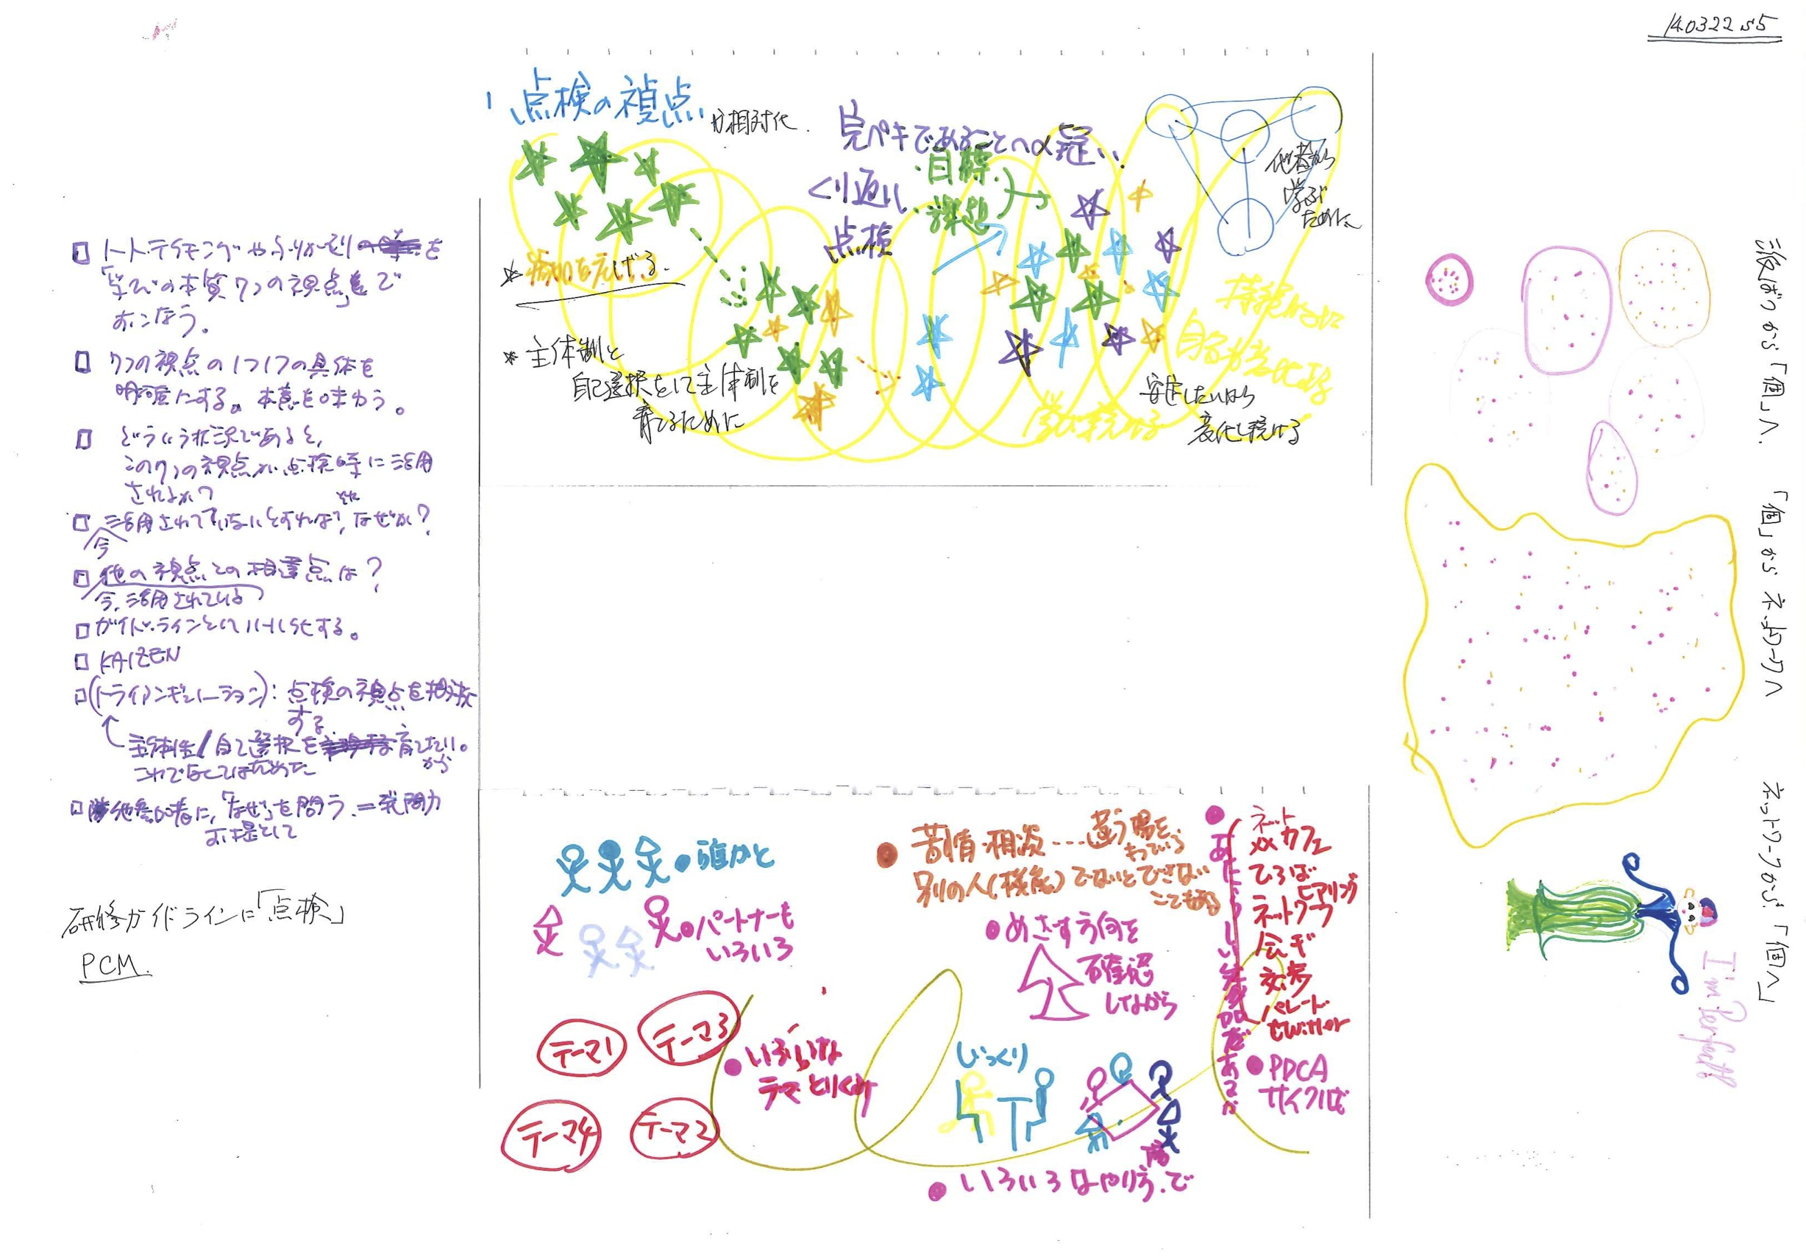
セッション6 まとめと個人的行動計画
15:20-16:00

今回も、あっという間の二日間でした。学んだことを、行動計画に。今回は横長の紙が大活躍。卓上カレンダーの裏紙だったのですが、残念なことに、同じ会社からいただいたカレンダー、裏表印刷のものになっていました。たった一度の出会いだった「形」が、わたしたち一人ひとりのふりかえりの形に、大きな枠をくれました。

12ヶ月、12枚を、4人で、3回の「ふりかえりとまとめ」の時間に使いました。これは、なんだか、すごいですねぇ。

マンダラのように並べてみました。一人の問題意識が、次の人の問題意識につながり、そして、さらに、次の人の問題へとつらなり、そして、全体像が立ち上る。おもしろい四人でのワークでした。言語化しておくと、この「ふりかえりとまとめ」のワークは、「四人の省察曼荼羅」と呼べるでしょう。

